新龙湖小二班

2023.11.21

•今日出勤：今日应到22人，实到17人，5人请假。今天除了吴烨、彭晨熙入园有点情绪外，其他宝宝情绪都比较稳定，能够开开心心来幼儿园，并且能够自主选择区域进行游戏了哦，真的很棒！

 **晨 间 活 动 篇**  

今日早点：牛奶、牛角包、双心脆香草饼干、猴菇饼干

除了个别小朋友，所有宝宝都把点心和牛奶吃完了，很棒哦！今天的区域游戏孩子们玩的也很开心呢，让我们一起看看孩子们在活动中的表现吧！

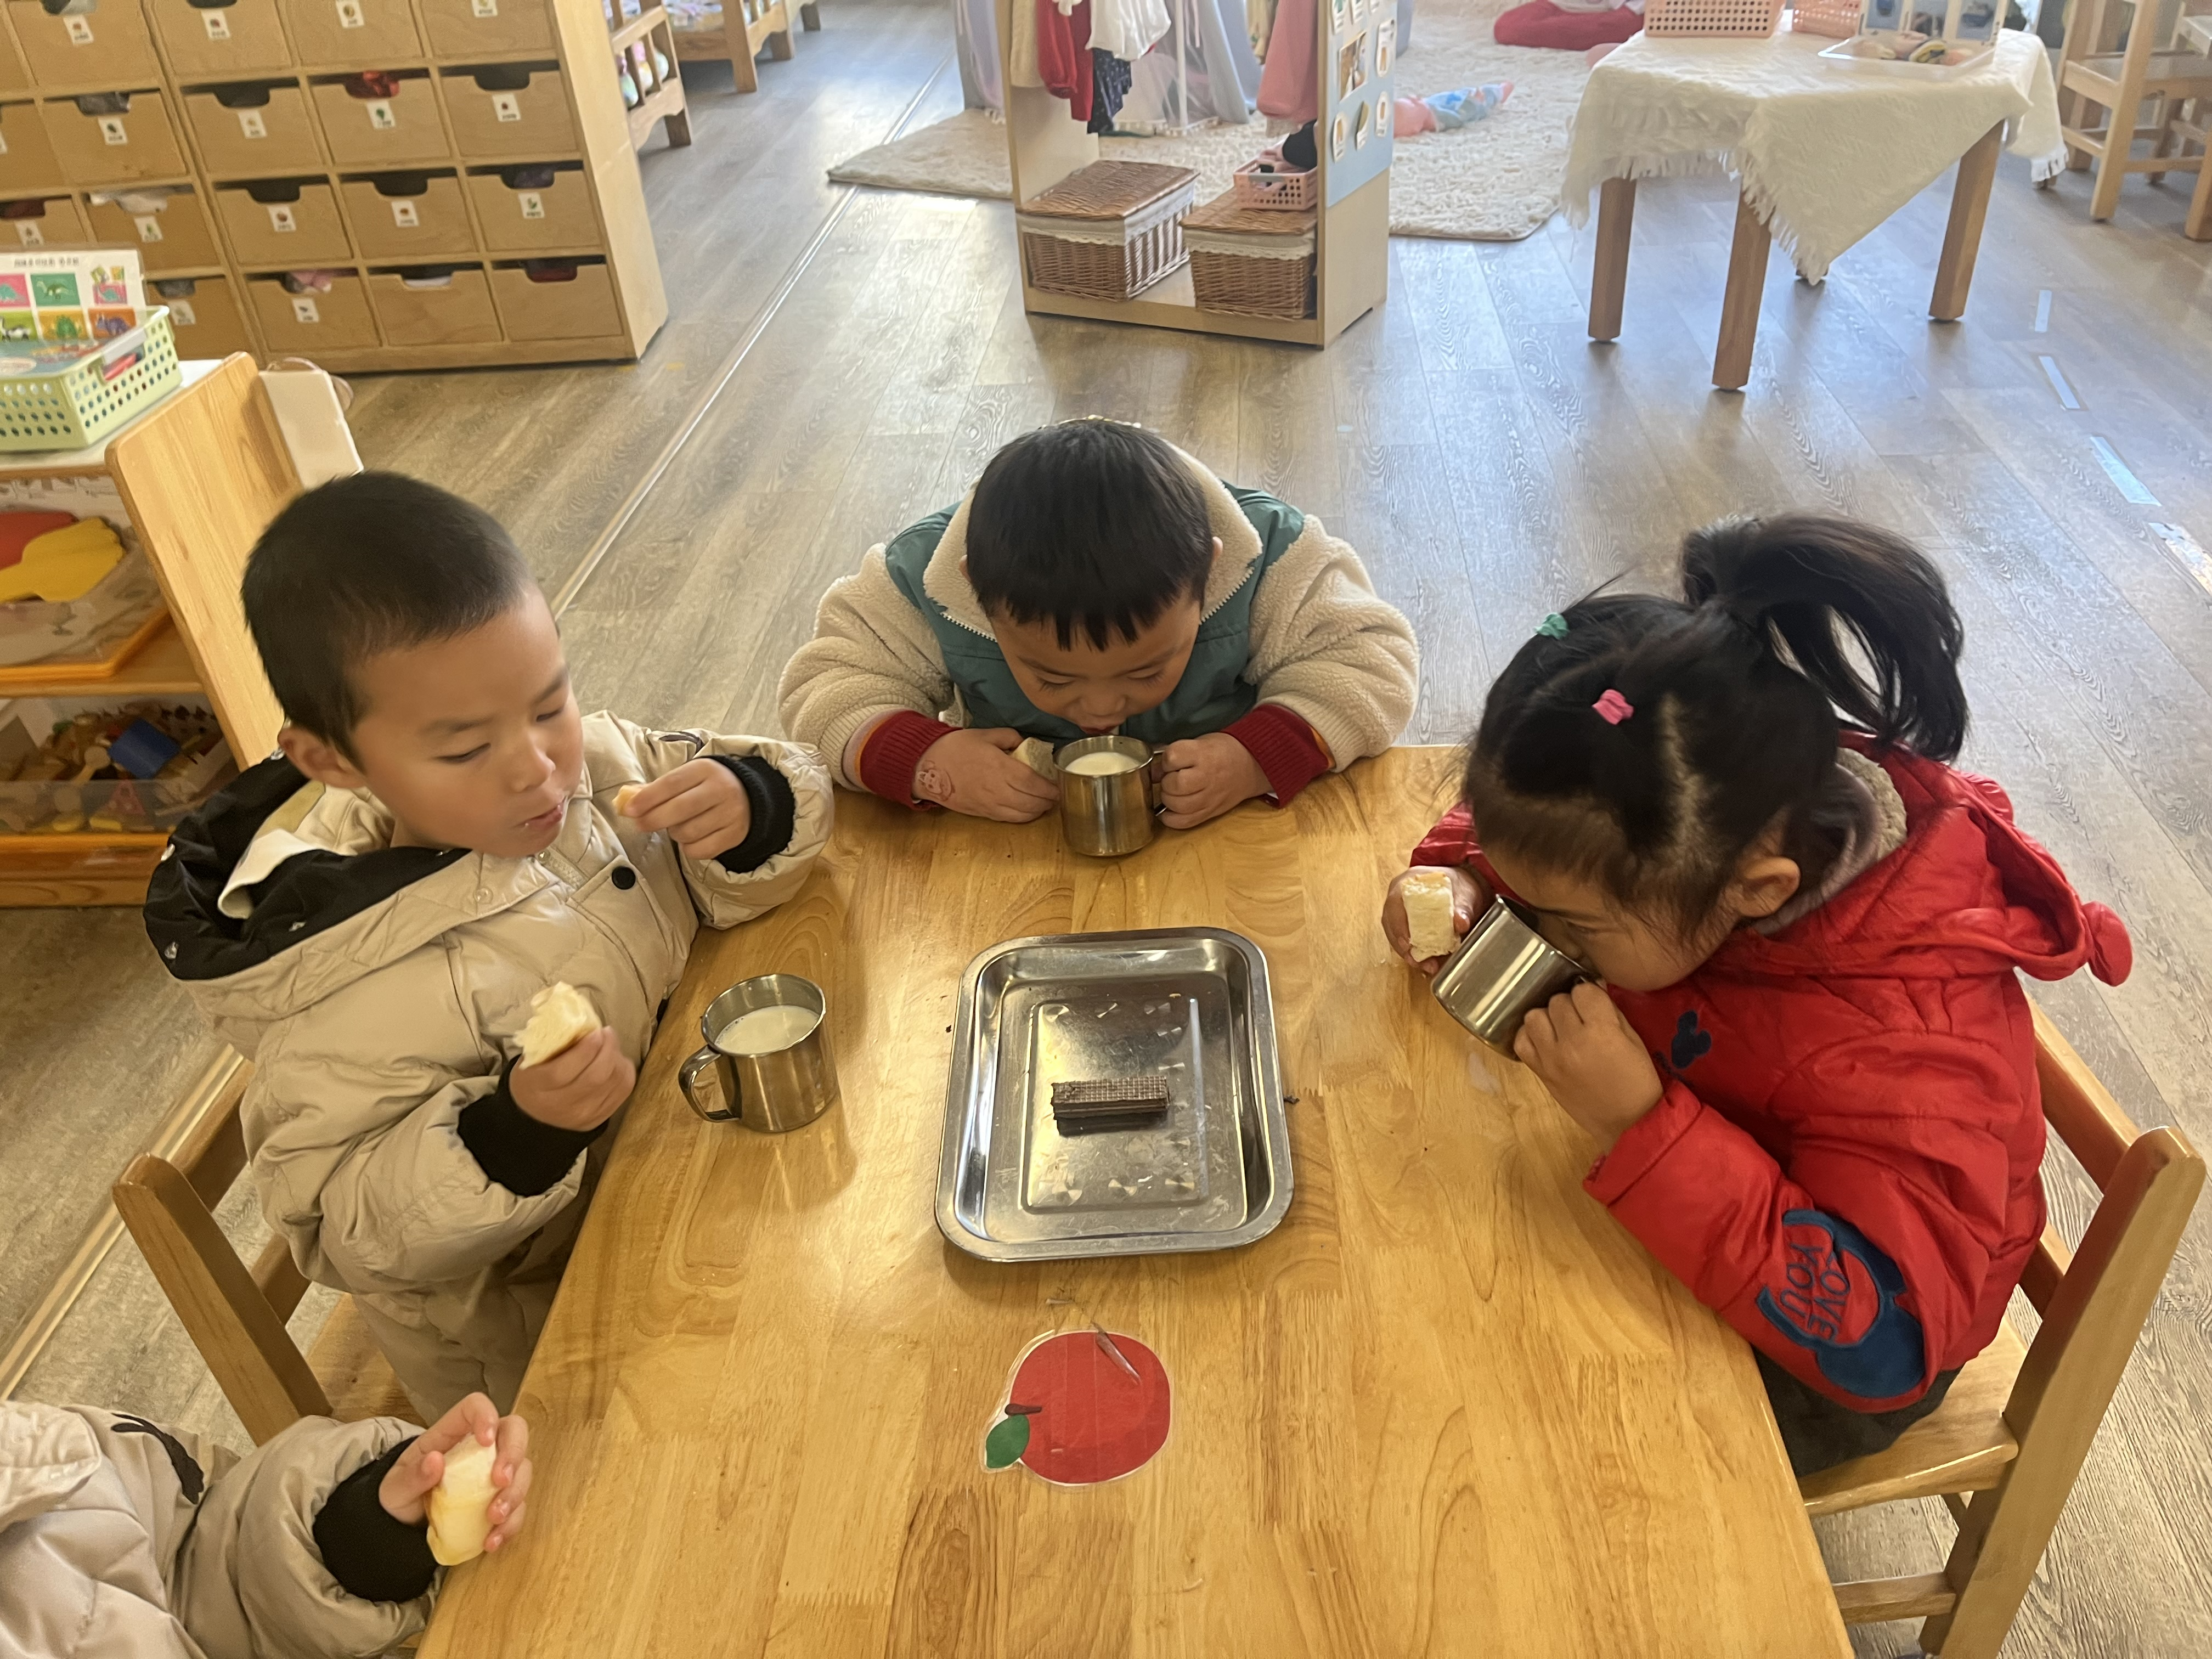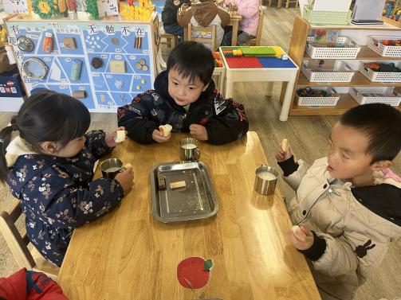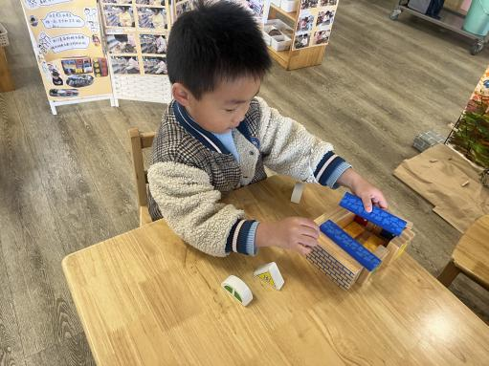

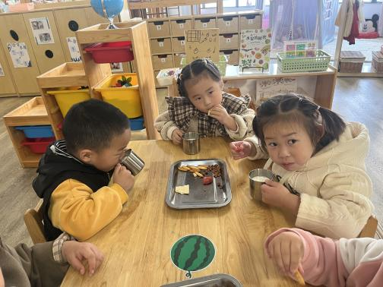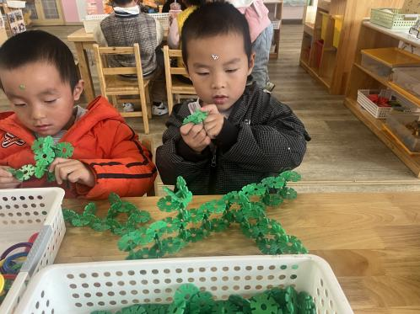

**集 体 活 动 篇**  

* **户外活动：户外混班**

**活动目标：1.能根据自己的兴趣爱好选择相应的区域进行游戏。**

**2.能够自己主动喝水并擦汗。**

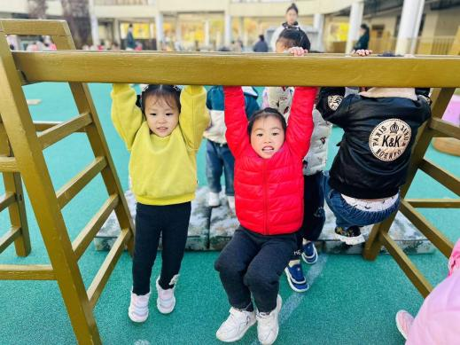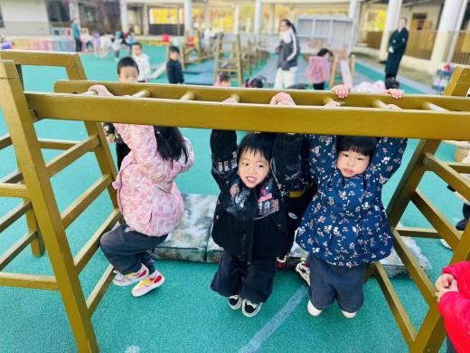

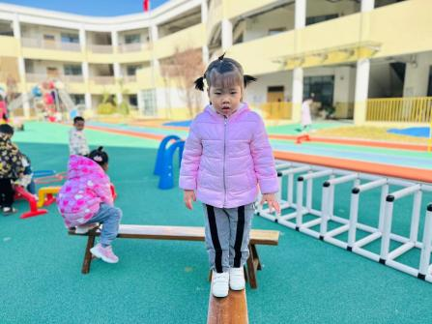

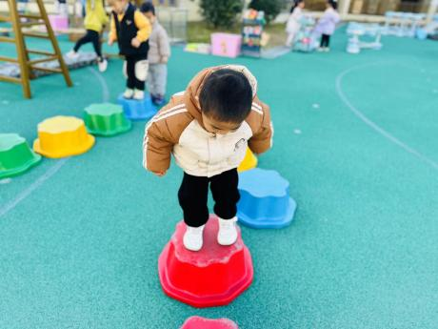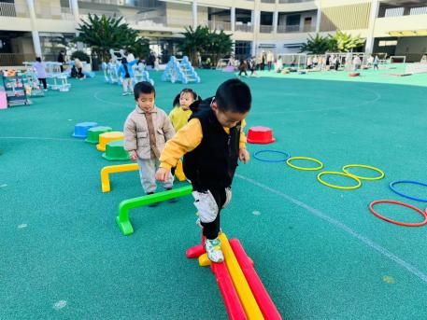

../Downloads/52243C96A7BC4896D439F0DE7073A288.png**午 餐**

今天的午餐吃的是：葡萄干蒸饭、茭白鲍鱼红烧肉、松仁玉米肉丁、荠菜鹌鹑蛋汤

水果：黄番茄、红提子葡萄

下午点心：奶香小馒头

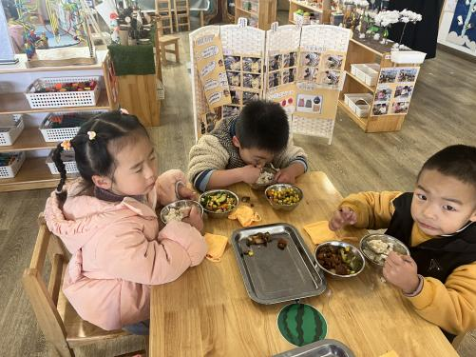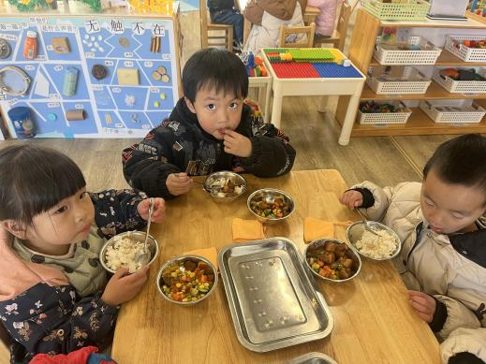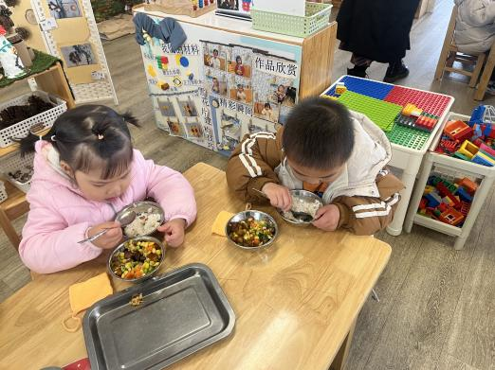

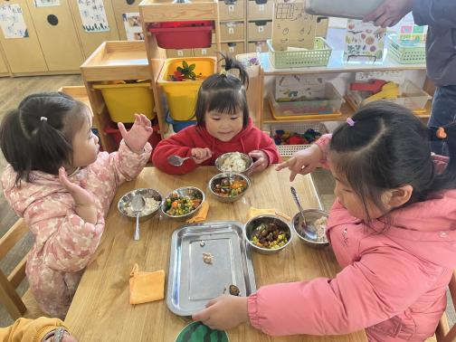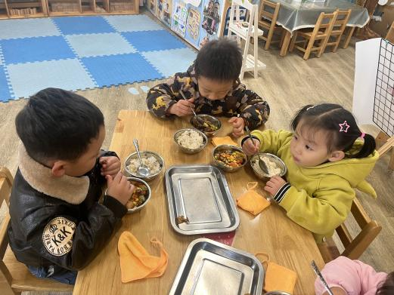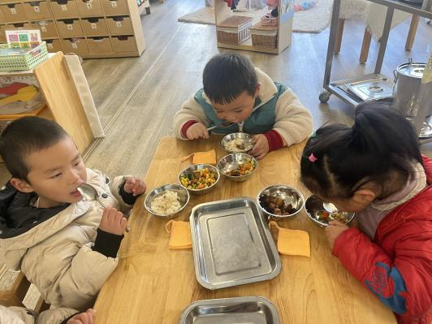

 **温 馨 提 示**  

1. 各位家长，今天周五没有延时班，请3:30分准时来接。另外请利用周末时间将幼儿的垫背巾做好标记再带来园，谢谢配合